12 апреля – день освобождения Красногвардейского района от немецко-фашистских захватчиков.
29 месяцев, с ноября 1941-го и по апрель 1944-го года, наши земляки находились под гнетом гитлеровцев. Военный период, пожалуй, стал самым трагическим за всю историю. Гитлеровцами были разрушены дома, элеватор, промышленные и перерабатывающие предприятия, учебные заведения, машинотракторные станции. В райцентре вырубили парк и на его месте создали кладбище. За годы войны народно-хозяйственному комплексу района был нанесен огромнейший ущерб, исчисляемый практически миллиардными суммами. В районе фашистами было создано два лагеря для военнопленных. В лагере в селе Петровка в античеловеческих условиях одновременно содержались более семи тысяч пленных солдат и офицеров. За период существования в нем уничтожено две тысячи наших сограждан. Но жители района, находясь в оккупации, не смирились с этим и всячески противодействовали врагу. Но, несмотря на все тяготы того сурового времени, они не покорились врагу. Многие из них встали на путь борьбы с захватчиками, ушли в партизаны, подполье. Они проявили стойкость и мужество, делали всё для того, чтобы как можно быстрее изгнать врага с родной земли.
Крымская земля хранит в памяти события 79-летней давности. Здесь войска под командованием генерала Фёдора Ивановича Толбухина подошли к Перекопу, заложив основу будущей победы над врагом. Подготовка к наступлению длилась долгих 4 месяца, с ноября 1944 г. 8 апреля после 2-х часовой артподготовки советские солдаты и офицеры пошли в наступление, и уже к полудню освободили часть г. Армянск. C взятия Перекопа и началось полное освобождение Крыма от немецко-фашистских захватчиков.
Оккупация Красногвардейского района с 1 ноября 1941 г по 12 апреля 1944 г. 895 дней и ночей тяжелых и страшных. Вспоминая о тех днях, жители поселка Красногвардейское говорили, что ночью 12 апреля в кромешной тьме и тишине через Курман-Кемельчи прошли на Севастополь гвардейские «Катюши», освещаемые бликами пламени горевшего ж/д вокзала.
Освобождали район 812-й истребительный краснознаменный авиационный севастопольский полк (командир И. Ф. Попов), 87-я Перекопская дивизия, 747-я Мелитопольская дивизия, 18-й танковый полк, 33-я минометная бригада 2-й Гвардейской армии.
Борьба была жестокой. В этой земле остались тысячи жизней. Мы свято храним память о подвиге отцов и дедов, освобождавших Крым и всю нашу Родину от фашистов, память о тех, кто не вернулся с поля боя.
Слава героям, которые отдали жизнь за нашу великую Родину!
Каждый год, 12 апреля, красногвардейцы приходят к мемориалу «Никто не забыт, ничто не забыто» в центре пгт Красногвардейское и отдают дань благодарности мужеству и героизму воинов, сложивших свои головы на Красногвардейской земле, а также живым ветеранам и труженикам тыла.

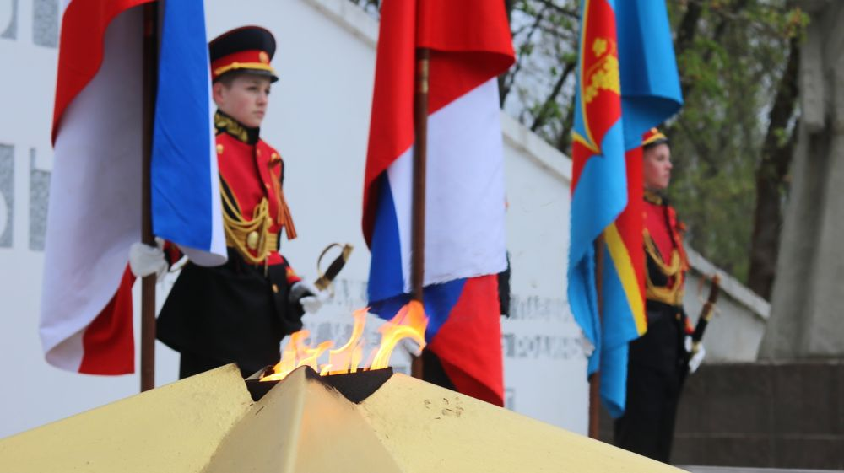

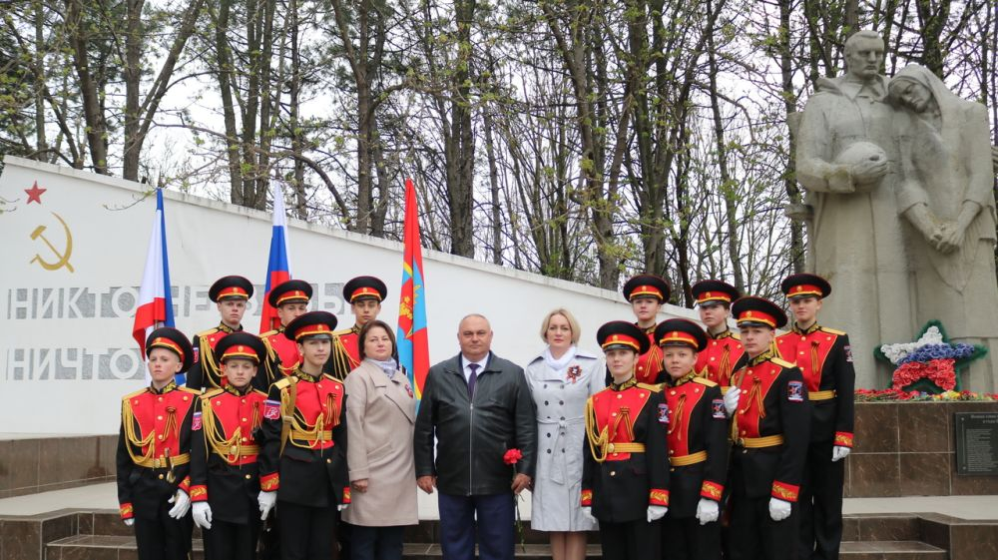

Ссылки:
https://crimea-news.com/society/2022/04/12/911733.html
http://www.ruscrimea.ru/2020/04/12/12-aprelya-den-osvobozhdeniya-krasnogvardejskogo-rajona-ot-nemetsko-fashistskih-zahvatchikov.htm

Составил библиограф: Дьякова, О.
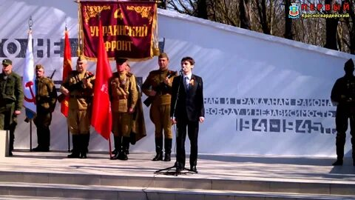

Адрес:
297000
п. Красногвардейское,
ул. Энгельса, 21
e-mail: biblioteka.77mail.ru
сайт:
http://кцбс.рф/
ВК:
https://vk.com/kr_lib
телефон: 2 – 48 – 11
  - МБУК «ЦБС»
  - Красногвардейского района РК

12 апреля – День освобождения Красногвардейского района от немецко – фашистских захватчиков
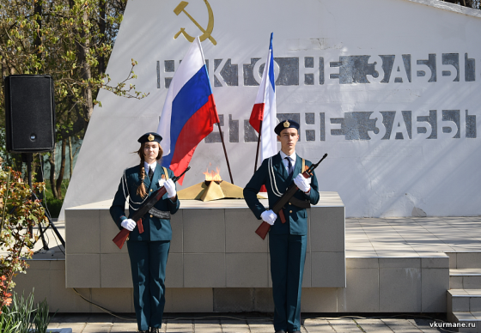

Я понимаю, что значит Победа
Для ветеранов, познавших все беды
Страшной войны, уцелевших надеждой,
Что День Победы придёт неизбежно.
Мы про войну только в книгах читали.
Фильмы смотрели - и то замирали
В ужасе, гневе и боли сердца.
Вы не в кино, а в бою до конца.
Насмерть стояли, спасая свою
Родину, город свой, дом и семью.
Все, что вам дорого, любо и свято,
Что было в сердце любого солдата.
Благодарить мы могли б неустанно.
Разве затянутся прошлого раны?
Ждут не хвалебных речей ветераны,
А чтобы память была постоянной.
Помни и ценим. Для нас вы - как звезды,
Мир на Земле вашим подвигом создан.

